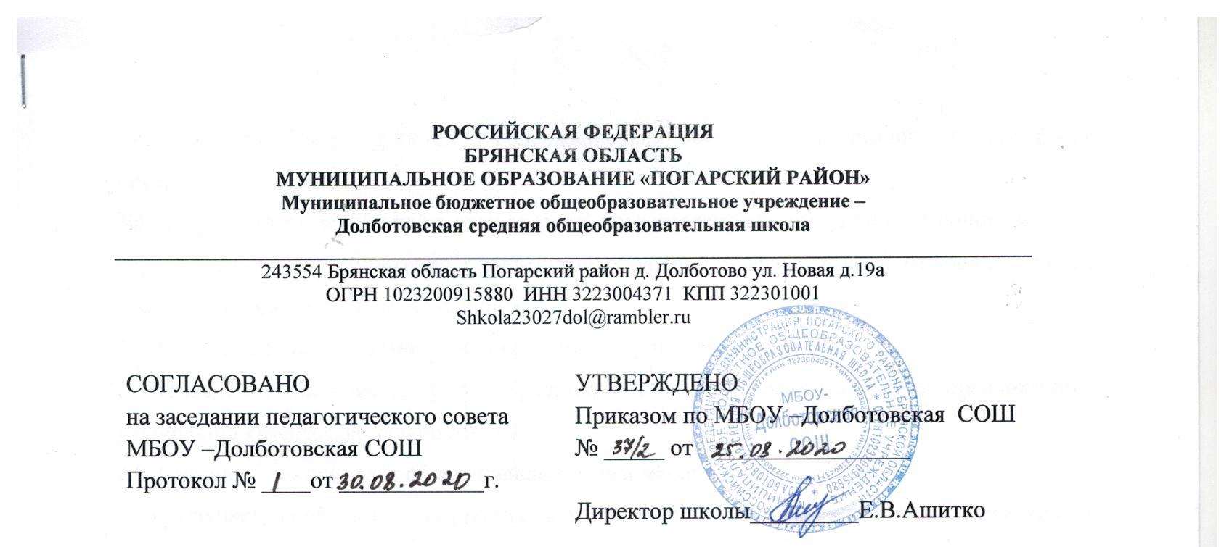
РОССИЙСКАЯ ФЕДЕРАЦИЯ БРЯНСКАЯ ОБЛАСТЬ
МУНИЦИПАЛЬНОЕ ОБРАЗОВАНИЕ «ПОГАРСКИЙ РАЙОН»
Муниципальное бюджетное общеобразовательное учреждение – Долботовская средняя общеобразовательная школа ___________________________________________________________________________________________
243554 Брянская область Погарский район д. Долботово ул. Новая д.19а
ОГРН 1023200915880 ИНН 3223004371 КПП 322301001
Shkola23027dol@rambler.ru

СОГЛАСОВАНО  на заседании педагогического совета  МБОУ –Долботовская СОШ  Протокол № ____от ____________г. | УТВЕРЖДЕНО  Приказом по МБОУ –Долботовская СОШ  № _____ от ________________  Директор школы_________Е.В.Ашитко

Положение
о Методическом объединении учителей-предметников

1. Общие положения

1.1. Настоящее Положение разработано в соответствии с Федеральным законом Российской Федерации от 29 декабря 2012 года № 273 «Об образовании в Российской Федерации», Уставом МБОУ-Долботовская СОШ.
1.2. Настоящее Положение регламентирует деятельность методических объединений учителей-предметников (далее - МО), являющегося основным структурным подразделением, осуществляющим руководство методической работой учителей.
- В своей деятельности МО руководствуется Конвенцией ООН о правах ребенка, федеральным, региональным и местным законодательством в области образования и социальной защиты, Уставом Школы и настоящим Положением.
- При наличии в школе более двух учителей, работающих по одной и той же специальности, или более трех учителей, работающих по одному циклу предметов (гуманитарный, естественно-математический, физико-математический, естественнонаучный и др.), создается методическое объединение учителей, совершенствующих свое методическое и профессиональное мастерство, организующих взаимопомощь для обеспечения современных требований к обучению, объединяющих творческие инициативы.
- МО создается (а также реорганизуется и ликвидируется) приказом директора по представлению заместителя директора по УВР сроком на один год.
1.6. Сокращения, используемые в Положении:
ФГОС - Федеральный государственный образовательный стандарт;
НОО - начальное общее образование;
ООО - основное общее образование;
СОО - среднее общее образование;
УВР - учебно-воспитательная работа;
ВР - воспитательная работа;
МО - методическое объединение;
КИМ - контрольно-измерительные материалы;
ВСОКО - внутренняя система оценки качества образования;
ОГЭ - основной государственный экзамен;
ЕГЭ - единый государственный экзамен.

2. Функции, задачи и основные формы деятельности методического объединения учителей-предметников
2.1. Работа МО организуется на основе планирования, отражающего план работы Школы.
2.2. В своей работе МО учителей-предметников реализуют следующие функции:
2.2.1 .Анализируют:
- образовательную деятельность учителей;
- результаты промежуточной и итоговой аттестации учащихся, их индивидуальные образовательные достижения.
2.2.2. Планируют:
- систему мер и мероприятий по повышению качества уроков и внеурочной деятельности, развитию навыков самоанализа и самооценки учителей, формированию компетентности в области педагогических измерений;
2.2.3. Участвуют в:
- разработке образовательной программы и программы развития Школы, включая развитие системы оценки качества образования;
- формировании нормативно-правовой базы, направленной на обеспечение качества образования в Школе, введение и реализацию ФГОС общего образования;
- разработке системы целевых показателей, характеризующих качество образовательной деятельности и её результатов;
- разработке методики оценки качества образования;
- разработке фонда оценочных средств;
- проведениисамообследования и подготовке отчета по результатам самообследования.
2.2.4. Организуют:
- изучение нормативной и методической документации по вопросам образования;
- проведение диагностических и контрольно-оценочных процедур;
- самоанализ деятельности учителей в соответствии с критериальной системой оценивания качества образования в Школе;
- экспериментальную и инновационную деятельность в рамках предмета и предметной области;
- подготовку отчетов по результатам самооценки и самоанализа;
- изучение, обобщение и распространение передового педагогического опыта, в том числе по обеспечению качества образования;
- взаимопосещение уроков по определенной тематике с последующим самоанализом достигнутых результатов;
- открытые уроки по определенной теме с целью ознакомления с методическими разработками сложных тем предмета;
- внеурочную деятельность учащихся по предмету (проектная и исследовательская деятельность; предметные недели в Школе; работа с учащимися с повышенными образовательными потребностями и т.д.).
2.2.6. Составляют:
- разноуровневые рабочие программы по предмету на основе ФГОС НОО, ООО, СОО; примерной программы начального, основного общего, среднего общего образования, с учетом авторских программ по предметам;
- учебно-тематическое планирование по предметам с учетом вариативности их преподавания;
- Принимают управленческие решения о совершенствовании ВСОКО и повышении профессиональной компетентности педагогических работников в области педагогических измерений.
- Утверждают оценочные средства (КИМы и др.) для итогового и промежуточного контроля в переводных классах;
2.2.9. Обеспечивают профессиональный творческий рост педагогов;
2.3. Основными формами деятельности МО учителей-предметников являются:
- заседания, посвященные вопросам методике обучения и воспитания;
- круглые столы, семинары и практикумы по учебно-методической проблеме, деловые игры;
- творческие отчеты учителей;
- открытые уроки и внеклассные мероприятия;
- доклады, сообщения и дискуссии по методикам, технологиям обучения и воспитания, вопросам общей педагогики и психологии;
- предметные недели;
- взаимопосещения уроков.

3. Права методического объединения учителей-предметников
3.1. МО учителей-предметников имеет право давать рекомендации руководству по распределению учебной нагрузки по предмету при тарификации; вносить предложения о распределении учебных кабинетов; производить оплату работы педагогических сотрудников отдельных предметных учебных кабинетов, предметных кружков, студий; распределять методическую работу среди педагогов; рекомендовать педагогов для участия в конкурсах профессионального мастерства.

4. Обязанности учителей методического объединения
4.1. Каждый учитель обязан:
- участвовать в работе одного из методических объединений, иметь собственную программу профессионального самообразования;
- участвовать в заседаниях МО, семинарах, практикумах, научно-практических конференциях и т. д.;
- активно участвовать в разработке открытых мероприятий (уроков, внеклассных занятий по предмету), стремиться к повышению уровня профессионального мастерства;
- владеть основами самоанализа педагогической деятельности;
- знать тенденции развития методики преподавания предмета, Федеральный закон Российской Федерации от 29 декабря 2012 года № 273 «Об образовании в Российской Федерации»; ФГОС общего образования; Профессиональный стандарт педагога и другие нормативные документы в области образования и социальной защиты; требования к квалификационным категориям;
- владеть основами самоанализа педагогической деятельности.

5. Организация деятельности методического объединения учителей-
предметников
5.1. Методическое объединение учителей-предметников избирает руководителя.
5.2. План работы МО рассматривается на первом в текущем учебном году
- Заседания МО учителей-предметников оформляются в виде протоколов.

6. Документация методического объединения учителей-предметников
6.1. К документации МО учителей-предметников относятся:
- Положение о МО;
- План работы МО учителей-предметников на учебный год;
- Анализ деятельности МО учителей-предметников за прошедший учебный год, содержащий информацию о степени выполнения плана работы МО; ценном педагогическом опыте МО и отдельных учителей (результативность участия педагогов в профессиональных конкурсах; выступления на научно-практических конференциях, семинарах, практикумах; публикации); используемых учителями-предметниками педагогических технологиях; итогах взаимопосещения уроков; повышении квалификации учителей; организации внеурочной деятельности обучающихся; итогах ОГЭ и ЕГЭ; результативности участия учащихся в олимпиадах, конференциях, конкурсах, в том числе дистанционных в динамике за несколько лет; состоянии материально-технической базы предметных кабинетов; причинах неудач в работе МО и отдельных педагогов.

7. Контроль за деятельностью методического объединения учителей-предметников
7.1. Контроль за деятельностью МО учителей-предметников осуществляется директором школы, его заместителем по УВР.

